LET OP WE GAAN TIJDELIJK MET ANDERE SCHOOLTIJDEN WERKEN 8.30 TOT 14.00 UUR

Klaar voor de start……….

Na 6 weken vakantie zijn we als team van de Keerkring weer klaar voor de start. De lokalen zijn ingericht, de eerste vergadering is geweest en de twee nieuwe teamleden, meester Martijn groep 3 en juf Henriette groep 4 en 8, voelen zich al thuis op school. Voor de gymles op maandag komt Rick Pollman naar De Keerkring. Welkom!

Vanochtend hebben we met alle kinderen het schooljaar geopend. We hebben stilgestaan bij de grondwet van de school. Hoe willen we dit jaar met elkaar spelen, werken, leren.

Een fijne start!
We wensen alle kinderen en natuurlijk alle ouders een fijn jaar toe!

Hartelijke groet,
Ella van Essen en Sandra van der Tempel (interim-directie)

Verdrietig nieuws  Op de laatste vakantie dag bereikte ons het verdrietige nieuws dat Wies Jagers, onze oud-directeur, en nog steeds erg betrokken bij onze school, plotseling is overleden. Veel ouders zullen haar nog kennen en herinneren als zeer fijne en betrokken juf. We zullen haar missen! |  | Coronamaatregelen  Nog steeds mogen ouders niet naar binnen. Wel mogen ouders op het plein, mits 1,5 meter afstand van elkaar en van het team.  De kinderen mogen weer samen spelen. We ontvangen de kinderen daarom ook weer tussen 8.15 en 8.25 uur op het plein. | 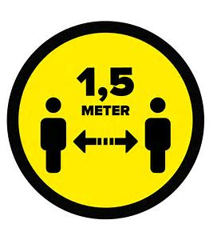
Schoolgids en rooster na de vakantie
We blijven tot de herfstvakantie het continurooster hanteren. Omdat het vervoersbewegingen voorkomt en we op deze manier nog beter rekening met de 1,5 meter kunnen houden. Mocht de situatie na de vakantie stabiel zijn dan gaan we na de herfstvakantie terug naar de gewone schooltijden.

Aangepaste schooltijden van 17 augustus tot de herfstvakantie
Maandag dinsdag donderdag vrijdag 8.30 tot 14.00 uur vrijdag: groep 1/2 tot 12.00 uur
Woensdag 8.30 tot 12.15 uur

U krijgt deze week de verkorte schoolgids voor het nieuwe schooljaar mee. Daarin staat alle belangrijke informatie, let op de schooltijden in de gids zijn tot de herfstvakantie dus niet juist!

Schoolreis en schoolkamp
Schoolreis en schoolkamp kunnen gelukkig wel doorgaan. We gaan met de bus (groep 3,4,5,6) op reis en voor het schoolkamp gaan groep 7 en 8 op de fiets. Binnenkort ontvangt u informatie over de datum, de bestemming en uiteraard een rekening voor de kosten. Groep 1 en 2 gaan later in het schooljaar op een dag op reis.

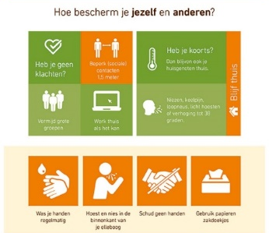 | Ziek? Heel belangrijk:  Is uw kind verkouden, moet het hoesten of heeft het koorts dan: GEEN SCHOOL  Kleuters met lichte klachten mogen wel naar school.  Is in uw gezin iemand ziek met koorts dan:  AL UW KINDEREN GEEN SCHOOL – blijf binnen  We doen ons uiterste best om alles zo goed mogelijk te regelen en de kinderen weer fijne schooldagen te geven.  Zijn er vragen dan horen wij het graag.

Keerkringel 17 augustus 2020

